114D-58(歯内) **正答率58.8%**

75 歳の男性。上顎右側第二大臼歯の抜髄治療中のマイクロスコープ写真示す。

次に行うのはどれか。1つ選べ。

ａ う齲除去

ｂ 根管拡大

ｃ 髄室開拡

ｄ 根管口明示

ｅ 根管長測定



**【抜髄治療の流れについて】**

この問題は**正答率58.8%**とA typeの問題にしては低くなっています。

抜髄治療の流れは

**う蝕除去(a)→髄室開拡(c)→根管口明示(d)→根管長測定(e)→根管拡大(b)**

というのは皆さん覚えていると思います。

この問題では現在がどこにあたるかを問うています。

114D-58(歯内) 正答率58.8%　**解答**

75 歳の男性。**上顎右側第二大臼歯の抜髄治療中**のマイクロスコープ写真示す。

**次に行う**のはどれか。**1つ選べ。**

ａ う齲除去

ｂ 根管拡大

ｃ 髄室開拡

ｄ 根管口明示

ｅ 根管長測定

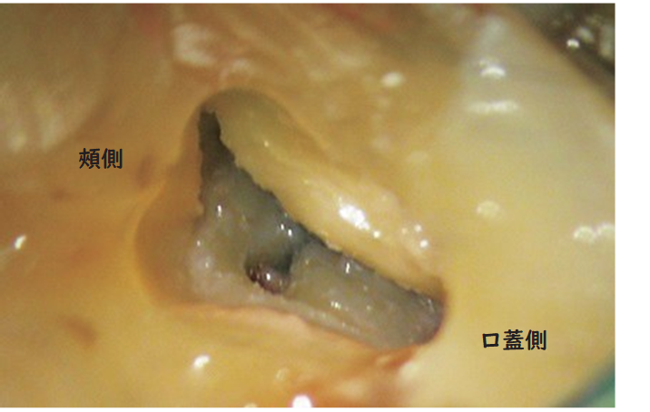

1根管口のみ確認できるが

他の根管口は確認できない。

天蓋の一部が

まだ残っている。

114D-58(歯内) 正答率58.8%　**解答**

75 歳の男性。**上顎右側第二大臼歯**の**抜髄治療中**のマイクロスコープ写真示す。

**次に行う**のはどれか。**1つ選べ。**

~~ａ う齲除去~~　着色した感染歯質は確認できず、すでに除去されていると考えられる。

~~ｂ 根管拡大~~　まだ、すべての根管にアプローチできる状態になっていない。

**ｃ 髄室開拡 〇** 天蓋の一部が残存しており、髄室開拡をする必要があると考えられる。

~~ｄ 根管口明示~~　1根管のみしか探索できておらず、他の根管口を探索するためには

　　　　　　　 c髄室開拡が必要と考えられる。

~~ｅ 根管長測定~~　まだ、すべての根管にアプローチできる状態になっていない。

**解答: c**